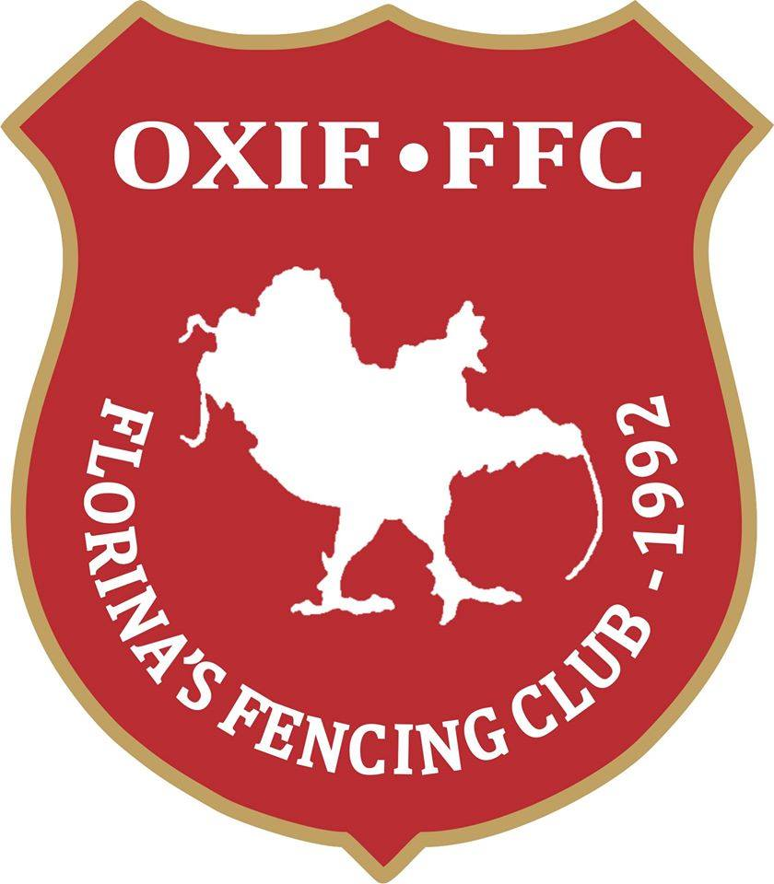

Φλώρινα: 20-03-2023
Θέμα: «Επιλογή Αναδόχου για την Προμήθεια εξειδικευμένου εξοπλισμού του Προπονητικού – Αγωνιστικού Κέντρου Ο.ΞΙ.Φ. - ΑΡΕΝΑ»
Ο Όμιλος Ξιφασκίας Φλώρινας (Ο.ΞΙ.Φ) στα πλαίσια της Προμήθειας εξειδικευμένου εξοπλισμού του Προπονητικού – Αγωνιστικού Κέντρου ΟΞΙΦ ΑΡΕΝΑ του Ομίλου Ξιφασκίας Φλώρινας με διακριτικό τίτλο Ο.ΞΙ.Φ. προτίθεται να προβεί στην επιλογή αναδόχου για να προμηθευτεί τον παρακάτω εξειδικευμένο εξοπλισμό:
Α) Διάδρομος Γυμναστικής (τεμ.3)
Β) Στατικά Ποδήλατα Γυμναστικής (τεμ.3)
Γ) Κωπηλατική (τεμ.1)
Δ) Ελλειπτικό Μηχάνημα (τεμ.1)
Ε) Σετ αλτήρες (τεμ.10) – Βάση αλτήρων (τεμ.1)
ΣΤ) Πολυμηχάνημα (τεμ.1)
Ζ) Αθλητικό Δάπεδο (100 τμ)
Όλα τα παραπάνω μηχανήματα θα είναι συμβατά με τον υφιστάμενο εξοπλισμό του Ομίλου.
Κατάθεση Προσφορών μέχρι την Πέμπτη 31 Μαρτίου 2023 στα Γραφεία του ΟΞΙΦ (Σ.Σ. Φλώρινας – Φλώρινα 53100) – Τηλ: 2385028600

-Ο ΠΡΟΕΔΡΟΣ- -Ο Γ. ΓΡΑΜΜΑΤΕΑΣ-
ΧΡΗΣΤΟΣ ΠΑΥΛΙΔΗΣ ΠΑΝΑΓΙΩΤΗΣ ΜΑΡΚΟΠΟΥΛΟΣ

ΟΜΙΛΟΣ ΞΙΦΑΣΚΙΑΣ ΦΛΩΡΙΝΑΣ Περιοχή Σ.Σ. Φλώρινας - 53 100 ΦΛΩΡΙΝΑ
ΤΗΛ: 23850 28600
www.oxif.gr – info@oxif.gr
ΟΛΥΜΠΙΑΚΟ ΠΡΟΠΟΝΗΤΙΚΟ ΚΕΝΤΡΟ ΞΙΦΑΣΚΙΑΣ

